EXMO. SR. PRESIDENTE DA CÂMARA MUNICIPAL DE SUMARÉ,
Solicito, por meio da presente indicação, ao Exmo. Prefeito do Munícipio de Sumaré, Sr. Luiz Alfredo Castro Ruzza Dalben, que seja determinado à Secretaria competente que proceda, em caráter de urgência, o envio de fiscalização e averiguação para posterior notificação dos proprietários dos imóveis situados à Rua Idalina Rodrigues da Silva, numerais 300 e 310, no bairro Jardim dos Ipês, para que os mesmos providenciem a retirada dos entulhos ali existentes.
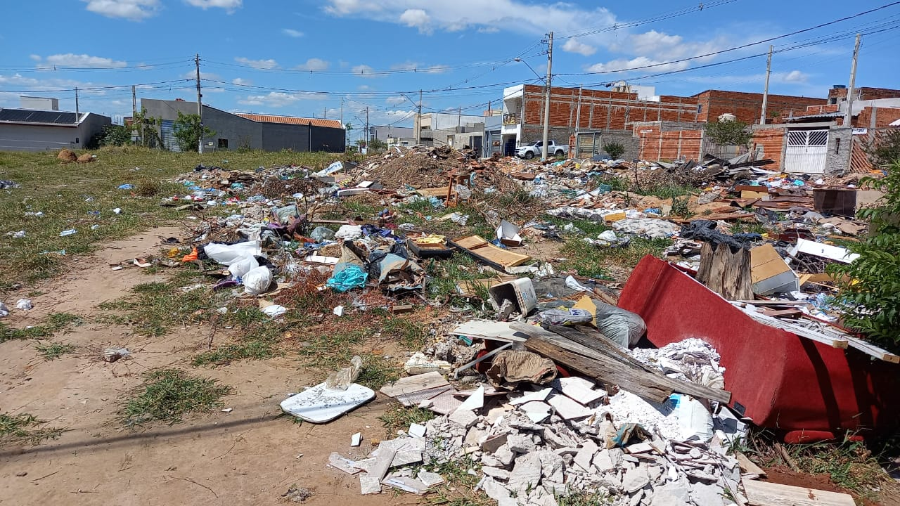
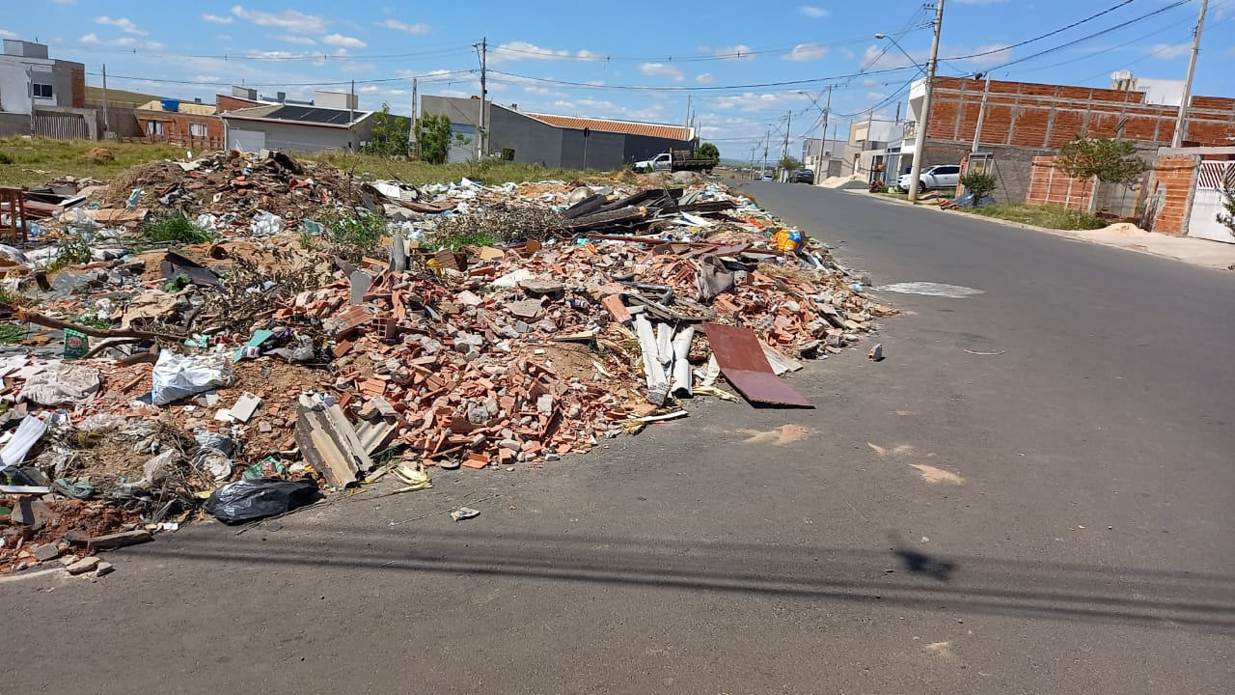

A indicação visa atender às justas reivindicações dos moradores das proximidades, uma vez que os referidos terrenos se encontram abandonados, repletos de entulhos depositados de forma irregular, situação que põe em risco a saúde e o bem estar das pessoas, além de comprometer o aspecto visual, conforme é possível notar nas fotos acima.
Certo da apreciação de Vossa Excelência, antecipo meus agradecimentos.
Sala das Sessões, 10 de setembro de 2021.

SILVIO C. COLTRO
VEREADOR
Partido Liberal – PL

